🎉 Chiều nay (25/09/2023), trong giờ chào cờ tuần 04. Đoàn trường THPT Nguyễn Chí Thanh đã triển tổng kết hai mặt tuần 03 và triển khai công tác Đoàn tuần 04.
Thầy Trần Hữu Phước, Bí thư Chi bộ - Hiệu trưởng nhà trường đã có những phát biểu chỉ đạo đến toàn thể giáo viên và các em học sinh: tuyên dương các tập thể lớp đứng đầu hai mặt thi đua của nhà trường, đã thực hiện tốt nội quy, quy định đề ra; đồng thời nhắc nhở các GVCN cần bám sát lớp chủ nhiệm hơn nữa, các em học sinh cần cố gắng nỗ lực học tập, chấp hành nghiêm túc nội quy nhà trường.
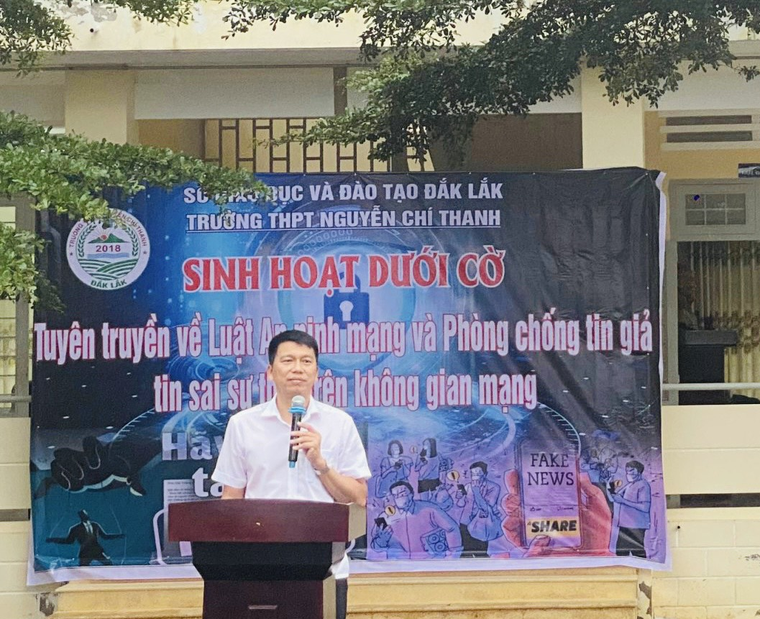
Thầy Trần Hữu Phước, Bí thư Chi bộ - Hiệu trưởng nhà trường phát biểu chỉ đạo
🎉 Sinh hoạt dưới cờ chủ đề: Tuyền truyền về Luật an ninh mạng và phòng chống tin giả, tin sai sự thật trên không gian mạng
Cô Trần Thị Kim Chung – Tổ phó Tổ hỗ trợ, tư vấn học sinh – pháp chế - truyền thông kết hợp với Đoàn trường THPT Nguyễn Chí Thanh đã tổ chức Tuyền truyền về Luật an ninh mạng và phòng chống tin giả, tin sai sự thật trên không gian mạng cho toàn thể học sinh nhà trường. Cụ thể:
Luật an ninh mạng (Luật số: 24/2018/QH14) được Quốc hội nước CHXHCN Việt Nam thông qua ngày 12/6/2018, có hiệu lực ngày 01/01/2019, gồm 7 chương, 43 điều. Luật quy định về hoạt động bảo vệ an ninh quốc gia và bảo đảm trật tự, an toàn xã hội trên không gian mạng; trách nhiệm của cơ quan, tổ chức, cá nhân có liên quan.
Điều 8. Các hành vi bị nghiêm cấm về an ninh mạng
1. Sử dụng không gian mạng để thực hiện hành vi sau đây:
a) Hành vi quy định tại khoản 1 Điều 18 của Luật này;
b) Tổ chức, hoạt động, câu kết, xúi giục, mua chuộc, lừa gạt, lôi kéo, đào tạo, huấn luyện người chống Nhà nước Cộng hòa xã hội chủ nghĩa Việt Nam;
c) Xuyên tạc lịch sử, phủ nhận thành tựu cách mạng, phá hoại khối đại đoàn kết toàn dân tộc, xúc phạm tôn giáo, phân biệt đối xử về giới, phân biệt chủng tộc;
d) Thông tin sai sự thật gây hoang mang trong Nhân dân, gây thiệt hại cho hoạt động kinh tế - xã hội, gây khó khăn cho hoạt động của cơ quan nhà nước hoặc người thi hành công vụ, xâm phạm quyền và lợi ích hợp pháp của cơ quan, tổ chức, cá nhân khác;
đ) Hoạt động mại dâm, tệ nạn xã hội, mua bán người; đăng tải thông tin dâm ô, đồi trụy, tội ác; phá hoại thuần phong, mỹ tục của dân tộc, đạo đức xã hội, sức khỏe của cộng đồng;
e) Xúi giục, lôi kéo, kích động người khác phạm tội.
2. Thực hiện tấn công mạng, khủng bố mạng, gián điệp mạng, tội phạm mạng; gây sự cố, tấn công, xâm nhập, chiếm quyền điều khiển, làm sai lệch, gián đoạn, ngưng trệ, tê liệt hoặc phá hoại hệ thống thông tin quan trọng về an ninh quốc gia.
3. Sản xuất, đưa vào sử dụng công cụ, phương tiện, phần mềm hoặc có hành vi cản trở, gây rối loạn hoạt động của mạng viễn thông, mạng Internet, mạng máy tính, hệ thống thông tin, hệ thống xử lý và điều khiển thông tin, phương tiện điện tử; phát tán chương trình tin học gây hại cho hoạt động của mạng viễn thông, mạng Internet, mạng máy tính, hệ thống thông tin, hệ thống xử lý và điều khiển thông tin, phương tiện điện tử; xâm nhập trái phép vào mạng viễn thông, mạng máy tính, hệ thống thông tin, hệ thống xử lý và điều khiển thông tin, cơ sở dữ liệu, phương tiện điện tử của người khác.
4. Chống lại hoặc cản trở hoạt động của lực lượng bảo vệ an ninh mạng; tấn công, vô hiệu hóa trái pháp luật làm mất tác dụng biện pháp bảo vệ an ninh mạng.
5. Lợi dụng hoặc lạm dụng hoạt động bảo vệ an ninh mạng để xâm phạm chủ quyền, lợi ích, an ninh quốc gia, trật tự, an toàn xã hội, quyền và lợi ích hợp pháp của cơ quan, tổ chức, cá nhân hoặc để trục lợi.
6. Hành vi khác vi phạm quy định của Luật này.
Điều 9. Xử lý vi phạm pháp luật về an ninh mạng
Người nào có hành vi vi phạm quy định của Luật này thì tùy theo tính chất, mức độ vi phạm mà bị xử lý kỷ luật, xử lý vi phạm hành chính hoặc bị truy cứu trách nhiệm hình sự, nếu gây thiệt hại thì phải bồi thường theo quy định của pháp luật.
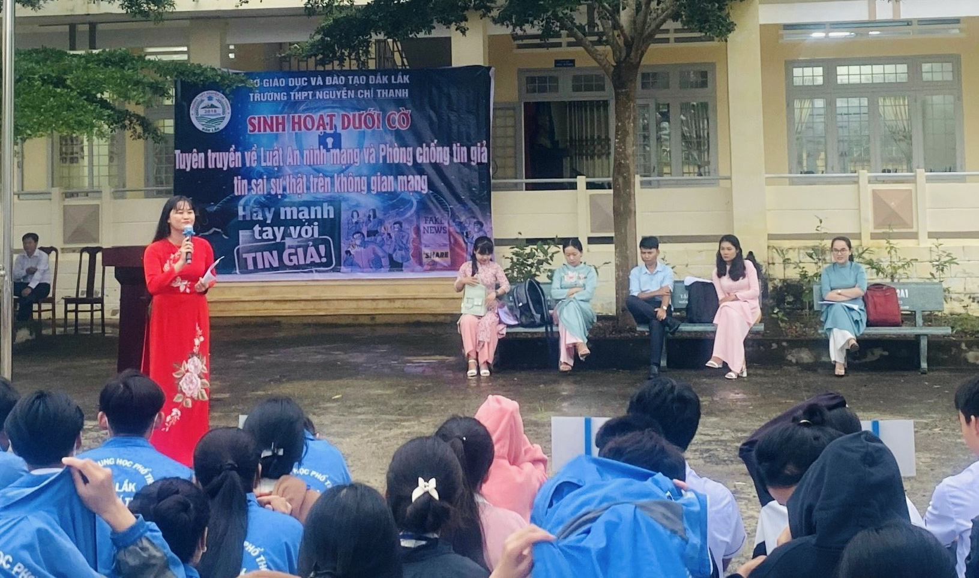
Cô Trần Thị Kim Chung tuyên truyền các kiến thức về Luật an ninh mạng cho học sinh.
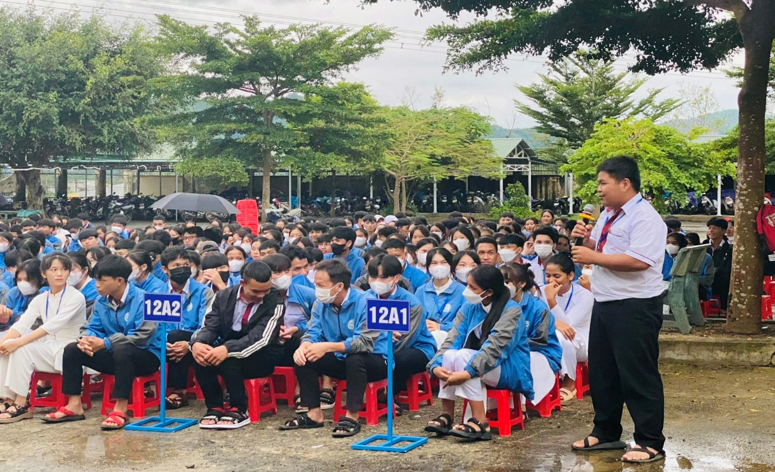
Các em học sinh được luyện tập xử lí các tình huống liên quan đến phòng chống tin giả, tin sai sự thật trên không gian mạng.
Thông qua buổi tuyên truyền, mong rằng các bạn đoàn viên, thanh niên trường THPT Nguyễn Chí Thanh sẽ chấp hành đúng các quy định về Luật an ninh mạng, đồng thời trang bị được cho bản thân những kiến thức, kĩ năng cơ bản về phòng chống tin giả, tin sai sự thật trên không gian mạng để bảo vệ tốt bản thân, gia đình và cộng đồng./.

BAN TRUYỀN THÔNG

